**AGRUPAMENTO DE ESCOLAS CIDADE DO ENTRONCAMENTO**

**170586**

**ESCOLA SECUNDÁRIA C/ 3ºCICLO DO ENTRONCAMENTO**

**CURSO PROFISSIONAL DE**

**TÉCNICO DE GESTÃO E PROGRAMAÇÃO DE SISTEMAS INFORMÁTICOS**

Prova de Aptidão Profissional

***“Nome da PAP”***

Nome do aluno

3º Ano

Nº do aluno

**Professor(a) / Orientador(a): Nome do professor**

**Entroncamento**

**2018/2019**

C:\Users\1. Isabel\Desktop\CP_POCH_2016_2017_MPEQ.jpg

**Dedicatória**

**Agradecimentos**

**Índice**

# 

# **Índice de Imagens**

# **Introdução**

Noâmbito3º ano do Curso de Técnico de Gestão e Programação de Sistemas Informáticos da Escola Secundária c/3º Ciclo do Entroncamento foi desenvolvida uma Prova de Aptidão Profissional que se insere no projeto “ArqDB”.

# **Explicação e Justificação do Projeto**

A concepção do projeto “ArqDB” partiu de uma constatação da falta de programas do tipo CMS (Content Management System) para projetos relacionados com a arqueologia, desde o mapeamento das várias localizações onde são descobertos artefactos, minerais e ferramentas a uma base de dados que fosse facilmente exportada para outras ferramentas.

O projeto é formado por três partes, a base de dados onde é possivel guardar as características de cada peça e ou objeto, o Map Studio que permite mostrar as diferenças de altura numa determinada foto e o detetor de minerais e peças arqueológicas.

A base de dados além de permitir guardar dados é possivel Geolocalizar onde foi encontrada uma determinada peça arqueológica e exportar os dados contidos na base de dados para um formato reconhecido na internet (HTML e PHP) para posteriormente integrar com páginas web.

O Map Studio é uma ferramenta que permite converter imagens de locais geográficos numa outra imagem onde são apresentadas as várias diferenças de altura.

O detetor de minerais e peças arqueológicas tem a capacidade de identificar em tempo real o objeto que está a ser apresentado e visto por uma câmera digital.

Cada parte do projeto foi minuciosamente feita como se fosse um programa próprio e cada parte pode ser executada sem a necessidade do programa principal.

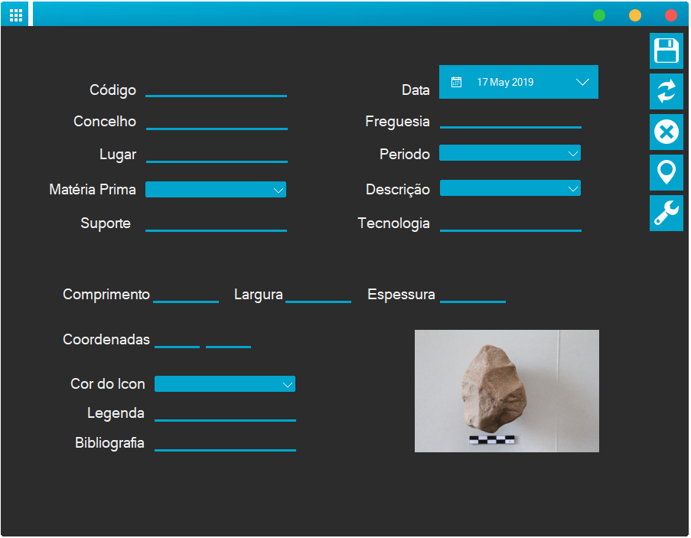

# **Objetivos**

content management system

# **Ideias**

# **Recursos Utilizados**

Neste projeto foram utilizadas várias linguagens de programação como: Python, Visual Basic, HTML, PHP, CSS e Javascript.

A base de dados foi inteiramente construída em Visual Basic, e as informações que guarda são apresentadas em HTML, utilizando o PHP.

A parte que Geolocaliza uma determinada latitude e longitude foi desenvolvida primeiramente em Python e depois convertida para HTML e Javascript.

O Map Studio foi criado utilizando Python, mas compilado para ser acessível pelo Visual Basic.

O Identificador de Minerais desenvolveu-se inteiramente em Python.



# **Experiência e Aprendizagem**

# 

# **Dificuldades sentidas**

A criação do Identificador de minerais constitui-se um grande desafio na medida em que estimulou o estudo de redes neurais, como funcionam e como devem operar.

Além da criação do Identificador populá-lo com milhares de fotografias também se constituiu uma dificuldade visto que apenas com dois objetos o programa excedeu os quinze gigabytes.

A falta de processamento do computador utilizado para colocar o programa a funcionar.

Falta de tempo e disponibilidade para desenvolver o projeto durante o tempo curricular.

# **Superação das Dificuldades**

As dificuldades anteriormente mencionadas impuseram a necessidade de estudo autónomo, intensivo e diário fora do ambiente escolar.

Foram necessárias inúmeras horas de desenvolvimento do projeto para

# **Fases de Elaboração do Projeto**

No decorrer da elaboração e desenvolvimento do projeto foram realizadas diversas tarefas que nesta fase irão ser nomeadas e explicadas.

## **1.Planeamento e Analise**

ISTO SÂO EXEMPLOS

### Diagrama de Entidades e Associações ou Relações (DEA-DER)

### Esquema de Tabelas (ET) e Dicionário de Dados (DC)

### 

### Listagens e Layouts

## **Cronograma de Atividades**

**2.Desenvolvimento**

**3.Teste**

**4.Manutenção**

## **5.Aspetos Melhoráveis**

# **Conclusão**

# **Bibliografia**

ISTO É UM EXEMPLO

* Henrique Loureiro, *Visual Basic 2010 Curso Completo*, Lisboa, Editora de Informática, 2010.

# **Webgrafia**

ISTO É UM EXEMPLO

<http://nonio.ese.ipsantarem.pt/esemoodle/> (Consultado em 10/10/18)

**Anexos**